В целях стабилизации криминальной ситуации на обслуживаемой территории, вызванной пандемией COVID-19, сотрудниками полиции организовано проведение профилактических мероприятий , направленных на защиту жизни , здоровья, прав и свобод граждан, противодействию преступности, охране общественного порядка.
Проводится разъяснительная работа с гражданами по вопросу соблюдения режима самоизоляции. В этой связи осуществляются проверки граждан на предмет соблюдения режима самоизоляции. В рамках проводимой работы сотрудниками полиции в районе выявлено 46 нарушений режима самоизоляции. Нарушители привлечены к мерам административного воздействия по ст.20.6.1КоАП РФ.
Обращаем Ваше внимание на соблюдение режима самоизоляции! Соблюдайте необходимые требования безопасности, берегите себя и своих близких!
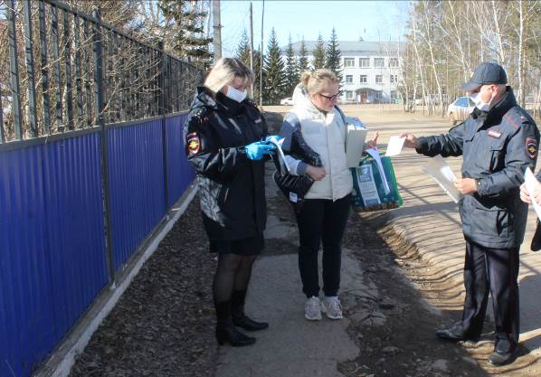
ОП№2(дислокация рп Усть-Уда)

